《开源软件与新技术》

低代码订单与库存编排实验报告
实验 6

姓名 | 侯宇晴
学号 | 23120506154
班级 | 软件2304
完成日期 | 2026 年 10 月 1 日

完成情况 Node-RED 编排、独立库存服务、事务幂等、操作页面和自动化测试均已完成

实验结论
本实验完成了一个可运行的订单编排系统。Node-RED 5.0.7 负责 HTTP 接入、校验、调用库存服务、结果分类和页面展示，独立 Node.js 服务负责 SQLite 数据所有权和库存事务。系统预置 10 件商品，使用 request_id 保证幂等，重复请求不重复扣减。26 项自动化测试全部通过，并已通过真实 HTTP 请求完成 BOOK 数量 2 的订单演示。

一 实验目标与范围
目标是用低代码流程表达业务编排，同时把持久化和并发一致性留在独立服务中。实验关注可运行、可测试、可复现，而不是仅提交流程截图。
目标 | 结果 | 证据
流程编排 | 已完成 | Node-RED HTTP 节点和函数节点
库存事务 | 已完成 | SQLite 事务、非负库存约束
幂等处理 | 已完成 | request_id 与请求摘要
规则演进 | 已完成 | 规则版本和单笔数量上限
可视化操作 | 已完成 | 订单页面、列表和详情
工程质量 | 已完成 | 26 项测试、分支和结构化提交

二 架构与数据所有权
系统由浏览器、Node-RED 和库存服务三层组成。浏览器只访问 Node-RED 的 1880 端口；Node-RED 把通过校验的订单转发到 127.0.0.1:8001；库存服务独占数据库文件。该设计避免低代码流程直接拼接 SQL，也让事务和幂等能够单元测试。
组件 | 职责 | 失败边界
操作页面 | 录入订单、查看状态 | 输入错误在界面提示
Node-RED | 协议转换、校验、编排 | 依赖失败统一为 502
库存服务 | 商品、预留、幂等、规则 | 事务回滚且库存不为负
SQLite | 商品和预留持久化 | 由单一服务拥有

三 核心实现

库存事务和幂等
库存服务先校验 request_id、SKU 和 quantity，再计算请求摘要。相同 request_id 与相同请求体直接返回首次结果；相同标识但请求体不同返回冲突。正常预留在显式事务中检查库存并扣减，任何异常均回滚，因此不会出现只写订单但未扣库存的半完成状态。
字段 | 用途
request_id | 外部幂等键，长度 6–40
request_hash | 识别同键不同请求体
sku / quantity | 库存定位和扣减数量
status / reason | completed 或 rejected 及原因
rule_version | 记录做出决定时使用的规则

流程与错误映射
POST /api/orders 依次经过 JSON 解析、白名单字段校验、库存服务调用和结果分类。参数错误返回 400，未知商品返回 404，请求冲突返回 409，依赖异常转换为不暴露内部细节的 502。GET 接口提供商品、订单列表和单条详情。
POST /api/orders → validate → POST inventory/reserve → classify → HTTP response

页面安全
订单页设置 no-store、X-Frame-Options: DENY、X-Content-Type-Options: nosniff 和限制脚本、样式、连接来源的 CSP。安全响应头有独立回归测试。

四 运行结果
实际启动库存服务和 Node-RED 后，健康检查均返回 ok。演示请求 request_id=demo-0001、sku=BOOK、quantity=2 返回 completed；再次发送同一请求得到相同记录且没有重复扣减。
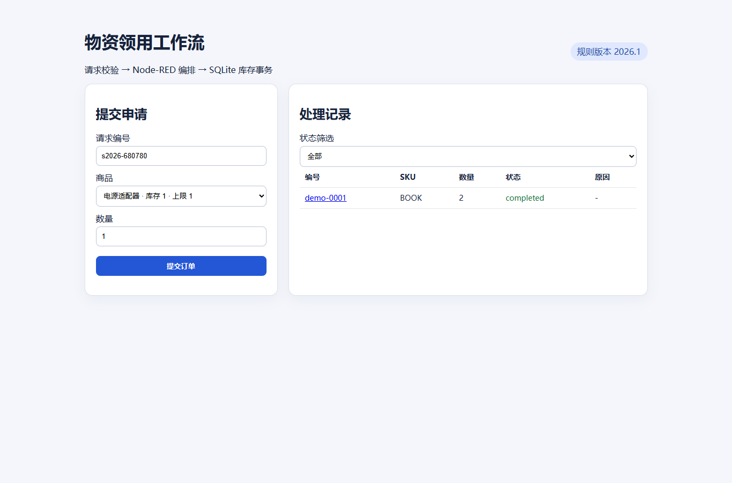
图 1 Node-RED 订单编排页面与已完成订单

五 测试与复现
执行 npm test 得到 26 passed。测试直接使用临时数据库验证库存逻辑，并解析 flows.json 检查入口、连线、响应节点、依赖调用和安全响应头。
测试组 | 数量 | 覆盖内容
流程结构 | 11 | 入口、页面、调用链、错误路径和响应头
库存服务 | 15 | 种子数据、幂等、冲突、边界、过滤和详情

npm install
npm test
powershell -ExecutionPolicy Bypass -File scripts/start.ps1

边界场景
- 库存刚好等于购买数量时成功，扣减后为零；库存不足时拒绝且库存不变。
- 相同幂等键但数量或 SKU 改变时返回冲突，防止覆盖历史含义。
- 库存服务不可达或返回 5xx 时，流程返回经过脱敏的依赖错误。
- 数量不是正整数、字段超出白名单或标识格式错误时，在进入依赖前拒绝。

六 工程过程
开发从 main 基线创建 feature/order-workflow 分支，按库存服务、流程与页面、测试、依赖锁定、文档和安全修复拆分提交。项目使用 MIT License，NOTICE 记录 Node-RED 及依赖。
提交 | 内容
f8832ee | 实验初始化
9d317bb | 事务库存服务
13d2681 | Node-RED 流程和页面
7e1fdb8 | 自动化测试
0246b9e | 依赖锁定
3511f49 | 复现和自审文档
7ce2ca8 | 页面安全响应头

七 思考题

为什么不让流程直接操作数据库
库存扣减需要把读取、判断、写入和幂等记录放在同一事务内。独立服务能集中约束数据所有权，并用单元测试覆盖失败回滚；流程只关心业务顺序和协议映射，职责更清晰。

幂等键应由谁提供
最了解一次业务操作边界的调用方应生成幂等键，服务端保存并验证。服务端不能只看到重复键就返回成功，还必须检查请求摘要，否则同键不同内容会被错误合并。

低代码是否不需要测试
流程图仍然是程序。节点配置、连线和函数代码都可能出错，因此既要做结构测试，也要通过实际 HTTP 请求验证进程间交互。

八 限制与总结
当前实现面向本地单实例实验，SQLite 和进程内规则配置不适合多实例高并发部署；生产环境还需要认证、集中日志、数据库迁移和分布式幂等。实验范围内，编排、事务、错误处理、界面和 26 项测试均已完成。

